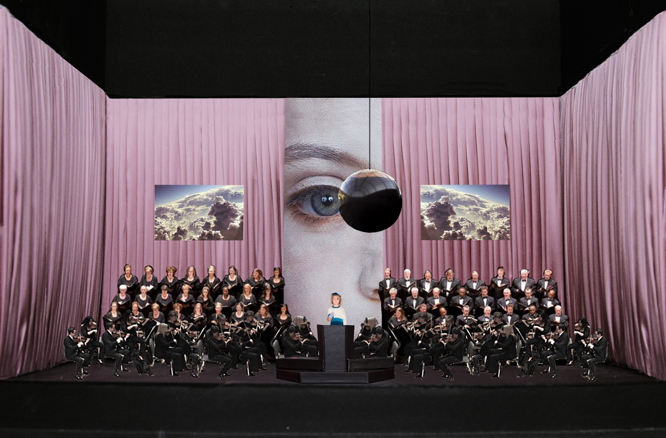Scenografiskiss Mozarts Requiem: Hanna Reidmar

Mozarts Requiem på Folkoperan
– barnens bokslut över livet

Den 16 oktober 2015 har Folkoperan premiär på Mozarts Requiem. Genom denna dödsmässa blickar vi med barnens hjälp in i framtiden.

Vad är viktigast i livet? Vilken värld lämnar ni över till oss? På Folkoperan är det barnen som gör en handlingsplan för framtiden. Till Mozarts odödliga musik tar de oss med från Vredens dag till Det eviga ljuset.

Mozarts Requiem från 1791 är ett av de mest välkända körverken. Denna dödsmässa kom att bli det sista Mozart skrev. Trots att det fullbordades av en annan tonsättare har det blivit ett av Mozarts starkaste och mest älskade verk.

- När Folkoperan uppför detta mytomspunna mästerverk låter vi barnen kliva upp på scenen för att göra bokslutet över livet åt oss. Det handlar om att summera det viktigaste. Vilket budskap tar de med sig? Vi vill att publiken ska få färdas genom barnets iris in i framtiden. Till livet efter oss, säger Mellika Melouani Melani, konstnärlig ledare på Folkoperan.

Folkoperans konstnärliga ledare, Mellika Melouani Melani, står för det sceniska konceptet och musikalisk ledare är Anders Eby. Scenografin är signerad Hanna Reidmar och koreograf är Tove Sahlin. Marit Strindlund, Folkoperans musikaliska ledare, svarar för den musikaliska idén.

MEDVERKANDE
Sopran: Henriikka Gröndahl
Alt: Josefine Andersson
Tenor: Carl-Unander Scharin
Bas: N.N:
Mikaeli Kammarkör under ledning av Anders Eby
Folkoperans orkester
Barnstatister

SPELPERIOD
Premiär 16 oktober 2015. Spelas t o m 28 november 2015.
Ges parallellt med La Traviata av Verdi.

PRESSBILDER OCH KONTAKT
Ladda ner pressbilder
Ladda ned pressmeddelande

Elenor Wolgers, kommunikationschef Folkoperan, 08-616 07 17, 073-344 64 34, elenor.wolgers@folkoperan.se eller Anna Lekberg, vik. kommunikatör Folkoperan, 08-616 07 15, 076-810 90 22, anna.lekberg@folkoperan.se

